**„Z Kicią Kocią Maluchy zmieniają się w Zuchy”**

**– czyli promowanie czytelnictwa wśród dzieci**

**„Czytanie to nasze dalsze, nie skończone klasy, to nasz uniwersytet, to okno na świat szeroki….”** **– Jan Gardecki**

Tym pięknym cytatem chciałabym zacząć podsumowanie naszego czytelniczego roku szkolnego, który upłynął w towarzystwie najmłodszej grupy w naszym przedszkolu –grupy trzyletnich „Biedronek”.

Czytanie dzieciom od najmłodszych lat pozytywnie wpływa na ich rozwój umysłowy, wyobraźnię i fantazję. Pomaga zrozumieć sytuacje, które zdarzają się na co dzień w każdej rodzinie, przedszkolu, szkole, wśród kolegów i koleżanek. Często to właśnie w książkach można znaleźć rozwiązanie różnych problemów, które dotyczą dzieci ale również nas dorosłych. Dostęp do literatury w obecnych czasach jest nieograniczony – naszym zadaniem jest jedynie nieograniczanie samych siebie i dzieci w tym zakresie.

Książka jest dobra na wszystko dlatego też wraz „z moimi 3-latkami” postanowiliśmy wziąć udział w projekcie „Z Kicią Kocią Maluchy zmieniają się w Zuchy”, którego autorem jest Pani Daria Bakowicz-Ryżyk – nauczyciel wychowania przedszkolnego.

Celem projektu jest rozpowszechnianie czytelnictwa wśród dzieci. Książeczki z serii „Kicia Kocia” autorstwa Pani Anity Głowińskiej rozbudzają wyobraźnię przedszkolaków, wyjaśniają przyczyny różnych sytuacji życiowych, z którymi dzieci mogą spotkać się na co dzień, przy tym między innymi rozwijają właściwe postawy społeczne, dojrzałość emocjonalną, kreatywność, samodzielność.

Dzieci zapoznały się z kilkoma książeczkami, gdzie w ramach zadań dotyczących ich treści rozwijały różne umiejętności:

1. **„Kicia Kocia w przedszkolu”** – treść książeczki przybliżyła im sytuację Kici Koci, która tak jak one chodzi do przedszkola i opisuje spędzony tam dzień. W ramach tego dzieci wraz ze swoją bohaterką przeszły łagodnie przez proces adaptacji zapoznając się z pomieszczeniami w przedszkolu, przedszkolnym ogrodem, zaczęły przyzwyczajać się do planu dnia w przedszkolu, przyswoiły obowiązujące zasady bezpieczeństwa i wraz z wychowawcami stworzyły i „przypieczętowały” kodeks zasad przedszkolaka.

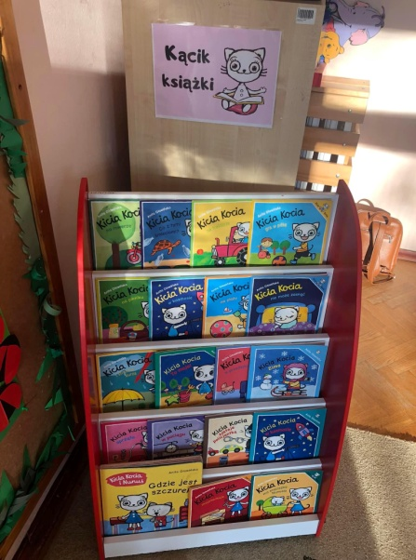Dzieci dzięki takiemu wprowadzeniu wykształciły poczucie bezpieczeństwa i pewność siebie oraz poczucie bycia ważną osobą w grupie.

1. **„Kicia Kocia sprząta”** – dzieci miały okazje zapoznać się z obowiązkami dotyczącymi sprzątania w sali oraz przekonać się o tym jak ważny jest porządek i nauka tego, że każda rzecz, zabawka, przedmiot ma swoje miejsce i powinno na nie wrócić po zakończonym zajęciu czy zabawie.

Dzieci uczą się, że porządek jest ważny, bo kiedy odkładamy przedmioty na ich miejsce po zakończonej zabawie, nie tracimy później czasu na sprzątanie wszystkiego, co nie zostało odłożone na miejsce.

1. 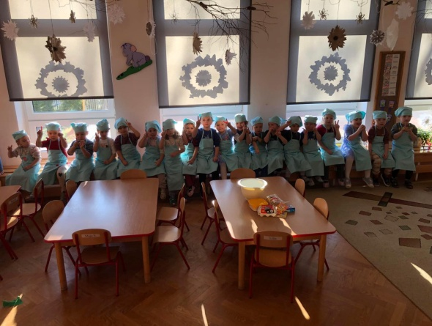**„Kicia Kocia gotuje”** – dzieci miały okazje poznać zasady bezpieczeństwa obowiązujące podczas przygotowywania potraw oraz na samodzielne wykonanie ciasteczek owsianych. Nauczyły się jak ważną rolę mają w odżywianiu warzywa i owoce oraz dlaczego nie należy zbyt często jeść słodyczy. Nie obyło się również bez zabaw z wagą i tańców do piosenki „ Kto zjadł ciasteczka z pudełeczka?”
2. 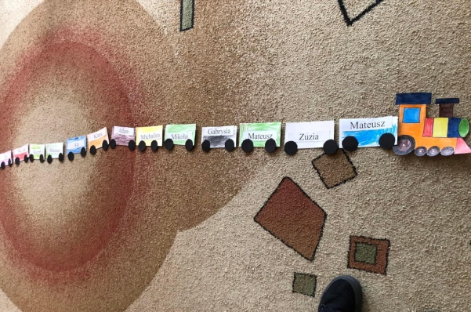**„Kicia Kocia w pociągu”** – dzieci zapoznały się z historią Kici Koci, która wraz z tatą wyrusza pociągiem w odwiedziny do cioci. W ramach zadań poznały różne rodzaje pociągów, jakie wagony znajdują się we współczesnym pociągu dalekobieżnym. Wykonały również wagonowe „wizytówki” – wagony na których naklejone były imiona dzieci, zapoznały się i utrwalały globalny zapis swojego imienia, a następnie dołączały swoje wagony do uprzednio przygotowanej przeze mnie lokomotywy.
3. 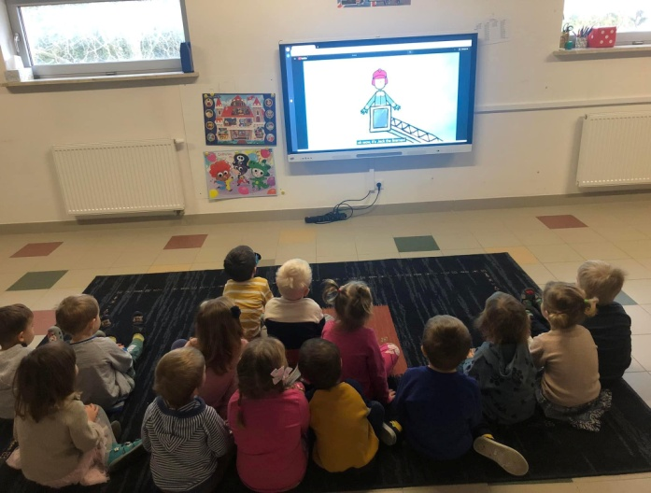**„Kicia Kocia poznaje strażaka” –** dzieci miały okazje zapoznać się z treścią książki oraz jej ekranizacją. Następnie porównywaliśmy obie formy przekazu. Podczas realizacji tego zadania dzieci dowiedziały się dlaczego warto zrezygnować z ekranu na rzecz książki i w jaki sposób i na ile sposobów rozwija się wyobraźnia kiedy ktoś nam coś przeczyta i możemy to narysować. Omawialiśmy również zawód strażaka, w co jest ubrany i czym się zajmuje oraz jak ważna jest jego praca. Wyjaśniliśmy sobie też kwestie związane z Ochotniczą Strażą Pożarną, która znajduje się naprzeciwko naszego przedszkola oraz to dlaczego czasem wyje tam syrena.
4. **„Kicia Kocia poznaje policjanta” –** w tym zadaniu dzieci poznały zawód policjanta, zaprosiliśmy również tatę jednego z naszych przedszkolaków, który jest policjantem i zgodził się przeprowadzić dla dzieci zajęcia dotyczące jego pracy.
5. 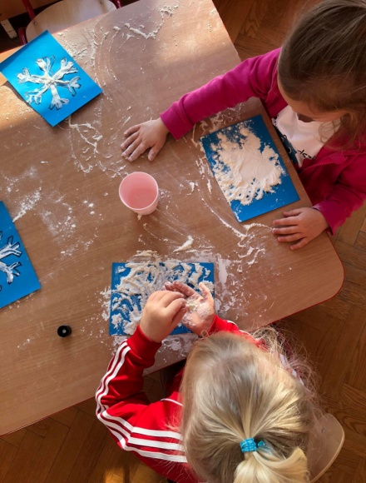**„Kicia Kocia**. **Zima”-** wszyscy kochają śnieg i prawdziwą zimę, dlatego podczas zapoznawania się z treścią tej pozycji wykonywaliśmy również eksperymenty na dworze, lepiąc śnieżki, zabraliśmy także trochę śniegu do przedszkola aby dowiedzieć się czy zostanie w swojej pierwotnej formie. Następnie omawialiśmy to, co stało się z naszym przyniesionym do sali śniegiem, a także o tym, że każda śnieżynka wygląda inaczej. Dzieci wykonały swoje śnieżynki z wykorzystaniem mąki.
6. 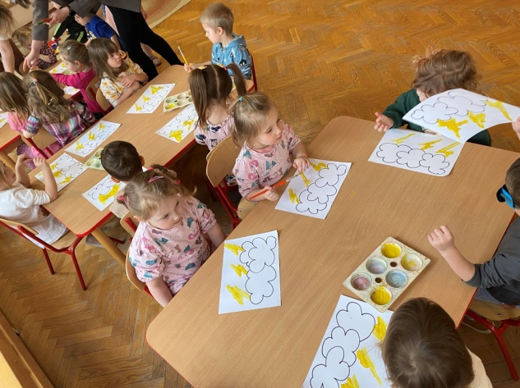**„Kicia Kocia i straszna burza” –** dzieci zapoznały się z zasadami bezpieczeństwa obowiązującymi podczas burzy, rozmawialiśmy o zjawiskach, które występują podczas burzy oraz skąd biorą się burza i deszcz.

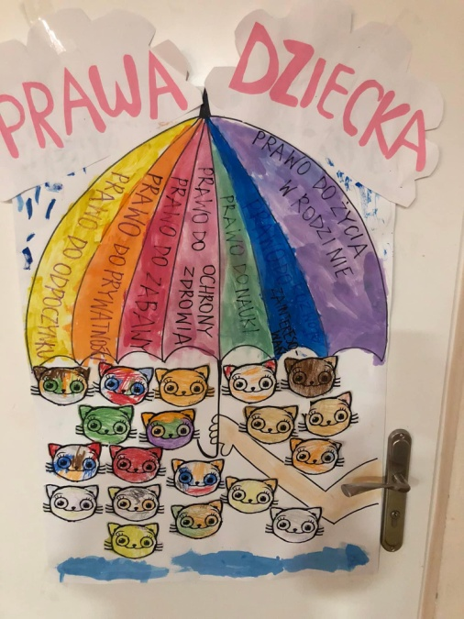

1. **„Kicia Kocia i Prawa Dziecka”** – na podstawiecyklu książeczek zostały również opracowane Prawa Dziecka, z którymi dzieci zostały zapoznane. Dzięki naszej bohaterce łatwiej było im przyswoić treść dotyczącą tego ważnego dokumentu.

Cykl powyżej wymienionych książek pomógł dzieciom zmierzyć się z różnymi trudnościami napotykanymi na co dzień. Czytaliśmy również inne pozycje takie jak: „Kicia Kocia to moje”, gdzie dzieci uczyły się dzielić i współdziałać w zabawie, „Kicia Kocia. Nie chcę się tak bawić” – o tym, że zawsze możemy powiedzieć nie, kiedy czegoś nie chcemy robić, czy „Kicia Kocia gra w piłkę” – gdzie treść książeczki uczy dzieci tolerancji i tego, że możemy być różni, a mieć te same zainteresowania.

Serdecznie zachęcam rodziców, opiekunów, ciocie, dziadków i wszystkich dorosłych do rozpowszechniania czytelnictwa wśród dzieci. I to już od najmłodszych lat. Kiedy zaczynamy czytać dziecku już w okresie niemowlęcym i oswajać dziecko z książkami jest większa szansa na to, że samo będzie po nie sięgało w późniejszym wieku. Pamiętajmy też, że nasze dzieci uczą się poprzez naśladowanie, więc jeśli dziecko widzi rodzica z książką przed twarzą zamiast telefonu, czy tabletu, również zwiększa szansę na to, że dziecko chętniej spędzi czas na czytaniu, a nie „z ekranem”.

Autor: Karolina Grabarz